« L’AUTRE 8 MAI 1945 »
Le 8 mai 1945 est le jour de la victoire des Alliés contre le nazisme. Mais, comme peu de citoyens français le savent, ce jour a vu aussi l’horreur se répandre dans l’Est Algérien, en particulier dans les villes de Sétif, Guelma et Kherrata. Des dizaines de milliers d’Algériens et cent deux européens trouvèrent la mort dans d’atroces conditions durant les mois de mai, juin et juillet 1945.
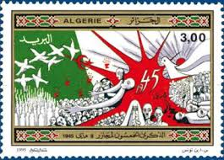
Selon les historiens, cette tragédie du 8 mai 1945 fut le prélude à la Guerre d’Indépendance algérienne.
Aujourd’hui, il est temps de lire ensemble cette page sombre de l’Histoire commune de l’Algérie et de la France, d’œuvrer afin que les deux peuples regardent vers l’avenir, dans un respect mutuel, et soient un exemple de fraternité, de coopération, de solidarité et de paix, dans l’espace euro-méditerranéen.
Vous êtes cordialement invités
le dimanche 8 mai 2016 à participer à la commémoration de cette journée
dont le programme est le suivant :

Au Square de Sétif, Rennes,
16h : Rassemblement et prises de paroles.
16h30 : Dépôt de gerbe et minute de recueillement.
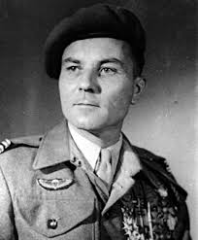
A l’auditorium de la MIR (espace international Pierre Jaffry), 7 quai Chateaubriand, Rennes (métro, bus : arrêt République).
17h30 : Projection du film :
« Le Général de BOLLARDIERE et la Torture ».
18h40 : Echanges.

19h : Pot de l’amitié.
___________________________________________________________________________
Associations organisatrices :
Association de Jumelage Rennes-Sétif, AMAZIGH BREIZH (ex ACBB), ARAC35, 4ACG, MRAP35, Mouvement de la paix, LDH35, ANACR35, ADIRP, FOPAC, ANCAC, MIR.
__________________________________________________________________________________________

